Forsvarsløftet – for Norges trygghet
Langtidsplan for forsvarssektoren 2025–2036
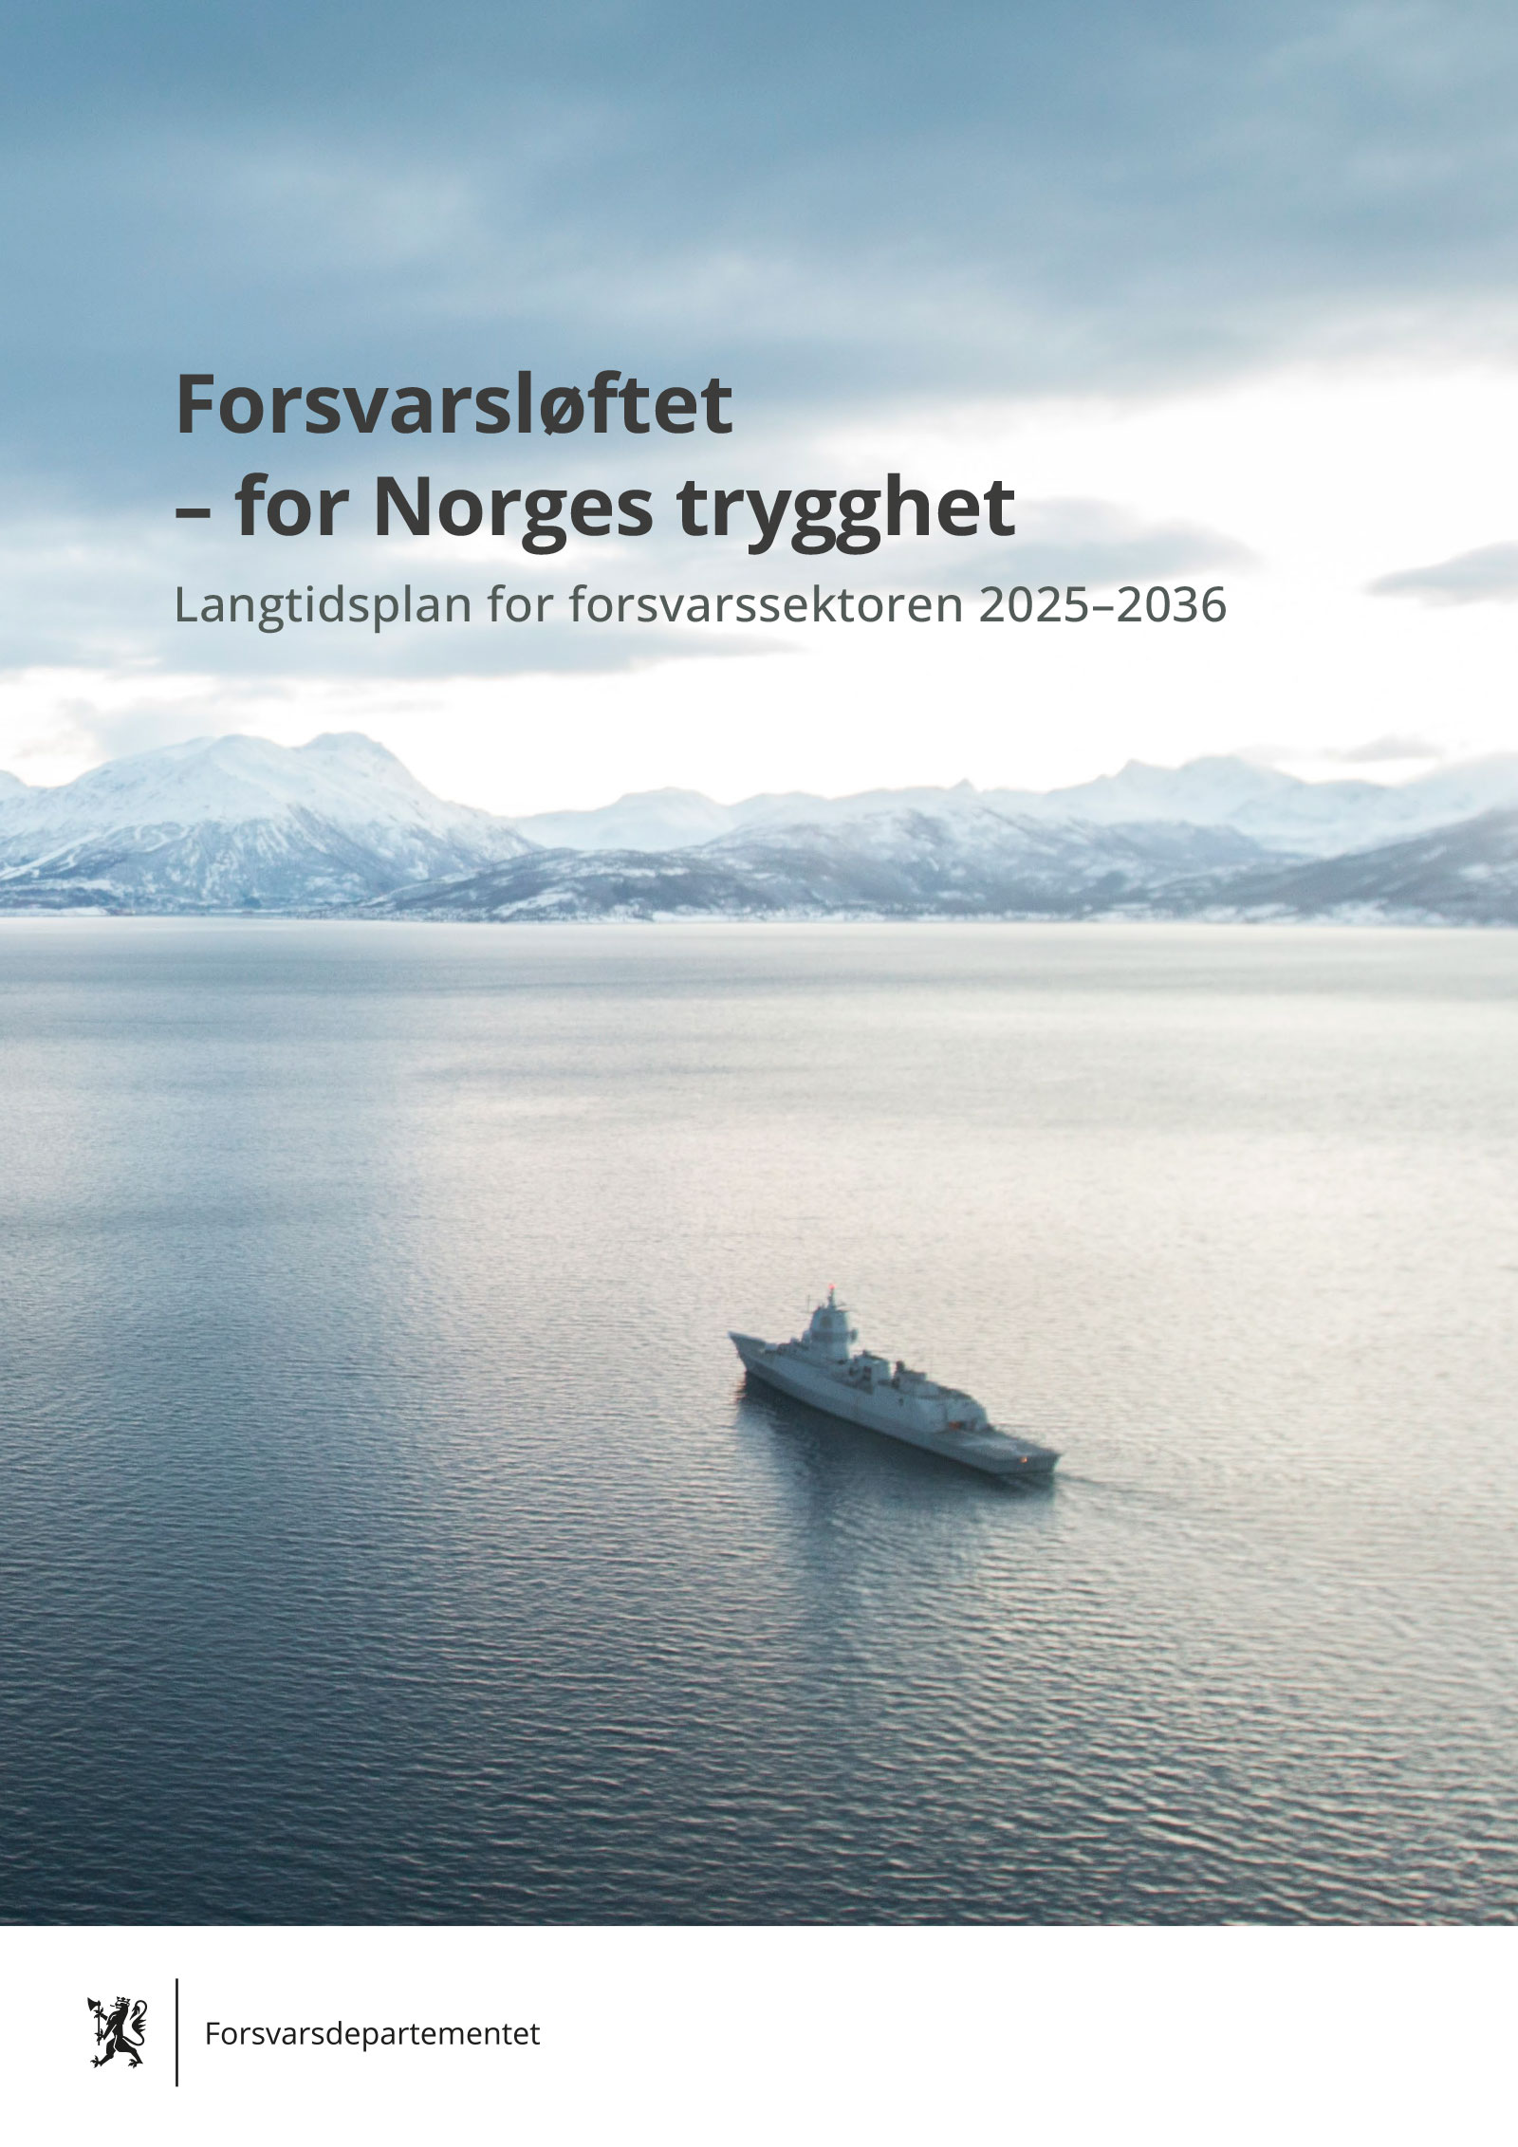

En krevende sikkerhetspolitisk situasjon
Regjeringens langtidsplan for forsvarssektoren legges frem mot et dystert bakteppe. Vi er ikke tilstrekkelig rustet for den alvorlige sikkerhetspolitiske situasjonen vi står overfor.
Situasjonen vil være med oss i lang tid fremover og gjør at vi må ha evne og vilje til å tilpasse oss i en tid med økt uforutsigbarhet og økt risiko for konflikt. I NATO, sammen med allierte og samarbeidspartnere, og her hjemme. En utvikling som truer vår handlefrihet og den internasjonale rettsorden krever fasthet og tydelige politiske svar.
Svarene kommer gjennom et betydelig forsvarsløft, tettere og mer integrert alliansesamarbeid og støtte til Ukrainas forsvarskamp. Målet er økt nasjonal forsvarsevne med kapasitet, volum, fleksibilitet og evne til å forsvare landet. Sammen med våre allierte og i samarbeid med det sivile samfunn. Regjeringen prioriterer å styrke norsk innflytelse og handlingsrom i Norges nærområder, mottak av forsterkninger til det nordiske området, og økt evne til å operere sammen med allierte styrker.
Finsk og svensk NATO-medlemskap styrker Norges sikkerhet. Regjeringen ønsker at Norden skal bli den mest integrerte regionen i Europa. I et strategisk perspektiv vil vår sikkerhetspolitiske orientering forsterkes regionalt og østover. Norge blir viktigere som mottaks- og transittland. Den sikkerhetspolitiske utviklingen innebærer et større behov for flere og mer tilgjengelige styrker med kort reaksjonstid, evne til tilstedeværelse og kontinuerlig samvirke med allierte styrker, også i fredstid.
Sannsynligheten for konflikt som involverer Norge eller våre allierte har økt. Denne erkjennelsen ligger til grunn for denne langtidsplanen, og utviklingen av Forsvaret som statens ytterste maktmiddel for å ivareta Norges sikkerhet.
Norsk sikkerhet må forsvares hver dag, på og utenfor norsk territorium. Først og fremst for å hindre at andre direkte eller indirekte påtvinger Norge sin vilje med makt, og for å kunne svare med makt dersom det skjer.
Vår evne til å forebygge, avverge og håndtere krise og krig skal styrkes. Norge skal ta et større ansvar for egen og alliert sikkerhet, og vårt forsvar må innrettes for en verden preget av høy endringstakt, økt uforutsigbarhet og et større alvor. Utviklingen medfører at vi må bruke mer av fellesskapets ressurser på forsvar, sikkerhet og beredskap.
Regjeringen foreslår i denne langtidsplanen en rekke tiltak som vil redusere sårbarheter og øke Forsvarets kampkraft , tilgjengelighet og utholdenhet. Regjeringen foreslår betydelige satsinger innenfor områder som maritim overflatestruktur, luftvern, landmakt og romdomenet. Skal vi lykkes må vi
øke bemanningen og styrke driften, og regjeringen foreslår betydelige satsinger på disse områdene. Forsvarssektoren er i en krevende personell-
og kompetansesituasjon som må følges opp raskt. Forsvaret skal rekruttere og beholde folk med riktig kompetanse. Utdanningskapasiteten skal styrkes og Forsvaret skal bli en mer attraktiv arbeidsplass.
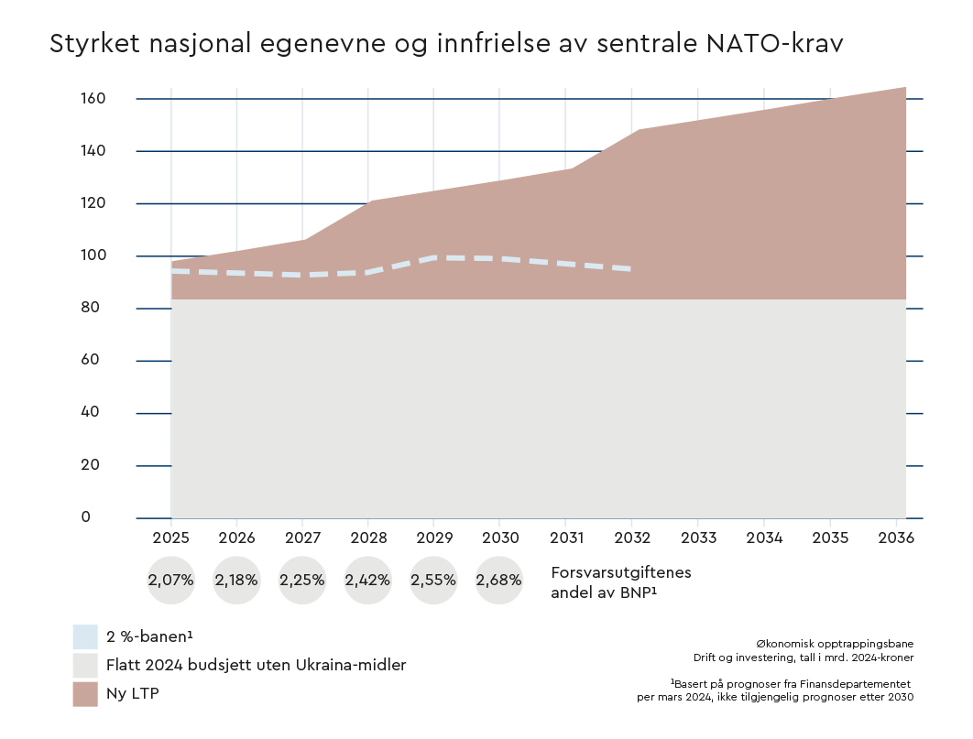

Forebyggende og forberedt
Ivaretakelse av Norges sikkerhet er mer krevende enn på flere tiår. Det gjør det nødvendig med en tydelig strategisk innretning for utvikling og anvendelse av Forsvaret. Denne bygger videre på Norges interesser og norsk sikkerhets- og forsvarspolitikk.
Forsvarsinnsatsen må i første rekke rettes mot å forebygge og motvirke aggressjon og konflikt, i kontinuerlig og tett samvirke med allierte. Samtidig må Forsvaret være forberedt på at konflikt likevel kan inntreffe, og raskt kunne respondere med relevante maktmidler, sammen med allierte.
Forsvaret av Norge handler om hvordan Forsvaret innrettes hver dag for å beskytte verdier, fremme interesser, og bidra til avskrekking, beroligelse, forutsigbarhet og stabilitet i våre nærområder. Dette krever økt evne til innflytelse og nasjonalt handlingsrom og et forsvar innrettet for kontinuerlig bruk.
Forsvarets kapasitet og tilgjengelighet må derfor styrkes for å legge til rette for et vedvarende høyt aktivitetsnivå, evne til å respondere raskt på utfordringer, og evne til forsvar av landet sammen med allierte i tilfelle konflikt.
Norges suverenitet og territorielle integritet forsvares sammen med andre. NATO-medlemskapet har gitt oss en sikkerhetsgaranti og større sikkerhetspolitisk handlingsrom. En styrking av Norges forsvarsevne vil gjennomføres på en måte som understøtter tett og integrert samvirke med allierte i fred, krise og krig. Dette understøttes av mer forpliktende samarbeid med forsvarsindustrien.
Totalforsvaret skal fungere i fred, krise og krig. For å fungere i krig, er det avgjørende at mekanismene forberedes i fred, gjennom planlegging, trening og øving. Dette styrker også samfunnets totale motstandskraft og utholdenhet, og reduserer sårbarheten mot sammensatte trusler.
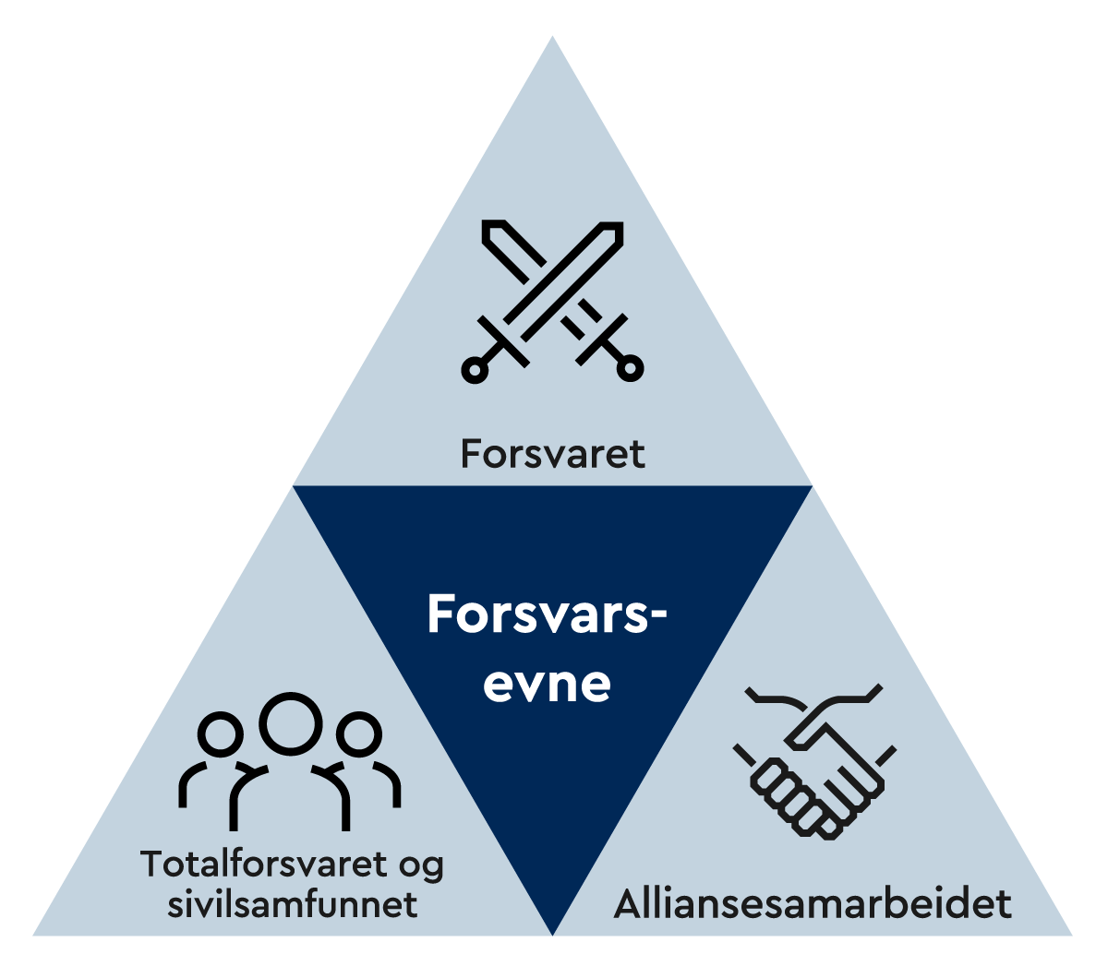

Forsvarsløftet
Regjeringen prioriterer sikkerhet, forsvar og beredskap og forsvarsløftet skal styrke Norges forsvarsevne. Forsvarsløftet prioriterer å utbedre svakheter i dagens struktur, for på den måten å legge til rette for videre vekst. Samtidig
prioriteres en satsing innen fire hovedområder; økt evne til situasjonsforståelse, fornyelse av Sjøforsvaret, styrking av luftvernet og økt kapasitet i Hæren og Heimevernet. Satsingene vil gjennomføres parallelt.

Mer ammunisjon, reservedeler, drivstoff og personell
Forsvaret må evne å være integrert i alliert innsats og bidra til å forsvare Norge eller allierte mot fiendtlige anslag og angrep. Dette innebærer evne til å operere i konflikter med høy intensitet. Fleksibiliteten og robustheten i strukturen økes gjennom en betydelig styrking av driftsrammene, inkludert robust bemanning og vedlikehold.
Regjeringen vil:
- Raskt øke beholdningene av ammunisjon, reservedeler, drivstoff og materiell.
- Styrke driftsrammene og rekruttere og beholde mer personell.
- Modernisere og effektivisere Forsvarets IKT-infrastruktur og digitale grunnmur.
- Styrke kapasiteten til mottak og fremføring av allierte styrker for å gjøre Norge bedre i stand til å ta imot og understøtte allierte forsterkninger til hele det nordiske området.

Norge skal bli best på situasjonsforståelse i nord
Styrkingen av Forsvaret skal prioritere nasjonal kapasitet og evne til overvåking og situasjonsforståelse for å følge og forstå situasjonen og utviklingen i egne nærområder – særlig i nordområdene. Evne til å avdekke, varsle og forstå en motstanders intensjoner og kapasitet til å true, undergrave, utnytte eller angripe Norge prioriteres.
Regjeringen vil:
- Utnytte det potensial som det ytre rom gir gjennom utvikling og anskaffelse av satellitter for overvåking og kommunikasjon for økt operativ evne, med Andøya som utgangspunkt.
- Øke effekten av de maritime patruljeflyene gjennom å anskaffe en P-8-simulator til de maritime patruljeflyene på Evenes.
- Styrke Forsvarets evne til situasjonsforståelse, som del av et internasjonalt samarbeid med nære allierte, gjennom å anskaffe langtrekkende droner med sensorer og systemer for vedvarende overvåking i maritime interesseområder i nord.
- Videreutvikle Forsvarets operative hovedkvarter.
- Styrke Forsvarets informasjonsinfrastruktur.

Flåteplanen av 2024: Sjøforsvaret fornyes
Norge har viktige interesser og verdier langs kysten og i havområdene utenfor. Det maritime domenet prioriteres gjennom økt evne til kontinuerlig nasjonal militær tilstedeværelse. Dette er viktig for å øke norsk innflytelse, handlingsrom, og fremme norske sikkerhetsinteresser.
Regjeringen vil:
- I partnerskap med en nær alliert anskaffe, drifte og vedlikeholde minimum fem havgående fregatter, med opsjon på ytterligere en fregatt, for å ivareta evnen til kontinuerlig situasjonsforståelse og tilstedeværelse i norske interesseområder.
- Anskaffe maritime helikoptre med anti-ubåtkapasitet som kan operere som en del av fregattsystemet.
- Utvikle og anskaffe en standardisert fartøysklasse i to størrelser som skal løse Marinens og Kystvaktens oppdrag.
- Det er allerede vedtatt å anskaffe fire nye ubåter i samarbeid med Tyskland. Regjeringen anbefaler å anskaffe én ekstra ubåt, med opsjon på ytterligere én ubåt.

Luftvernet av Norge skal styrkes
Forsvaret må ha evne til å beskytte Norge mot angrep på militære og sivile mål. Forsvaret skal kunne beskytte viktig militær og sivil infrastruktur mot angrep fra kryssermissiler, kortrekkende ballistiske missiler og ubemannede systemer.
Regjeringen vil:
- Anskaffe fire nye batterier NASAMS-systemer til Luftforsvaret og Hæren. For å få effekt av flere systemer anskaffes nye radarer til NASAMS-systemet.
- Prioritere anskaffelse av langtrekkende luftvern. Norge skal ha evne til å beskytte ett geografisk område mot ballistiske missiler med kort rekkevidde.

Hæren og Heimevernet blir større
Hæren videreutvikles til tre brigader. Heimevernet videreutvikles for å ivareta nasjonalt territorielt ansvar.
Regjeringen vil:
- Fullføre videreutviklingen av Brigade Nord med fire mekaniserte manøverbataljoner og tilhørende støtteavdelinger.
- Styrke Finnmark landforsvar til Finnmarksbrigaden med kampluftvern, en artilleribataljon, én lett infanteribataljon, ingeniørkompani, ISTAR-eskadron og styrket ledelse.
- Etablere Brigade Sør som reservistbasert brigade, til sikring av allierte mottaksområder og som mobil reaksjonsstyrke.
- Styrke Heimevernet gjennom tilførsel av mer utstyr, mer trening og større volum. Antall soldater i både områdestrukturen og innsatsstyrkene i Heimevernet økes. Økningen skal påbegynnes raskt, med en gradvis oppbygging mot totalt 45 000 soldater.
- Tilføre landmakten langtrekkende presisjonsild.
- Anskaffe nye helikoptre som skal støtte Hæren og spesialstyrkene.

Økonomien i Forsvarsløftet
For å finansiere planen legger regjeringen opp til en opptrapping med et samlet økonomisk omfang på 600 milliarder kroner over en periode på tolv år. Opptrappingen nås særlig gjennom tre markante økonomiske løft. Hvert av de tre løftene er på 15 milliarder kroner. Det første løftet skjer allerede i 2024-2025 for å hente inn etterslep, få dagens forsvar til å virke og for å øke investeringene. Det neste løftet kommer i 2028 for å legge til rette for den maritime satsingen. Det siste løftet skjer i 2032 for å kunne realisere de siste delene av Forsvarets struktur og et høyere driftsnivå. I tillegg legges det opp til en jevnest mulig opptrapping mellom de tre løftene, som da vil utgjøre om lag 4 milliarder kroner i årene mellom løftene.
I sum innebærer dette at regjeringen legger opp til at i størrelsesorden 1624 mrd. kroner prioriteres til forsvarsformål frem til 2036.
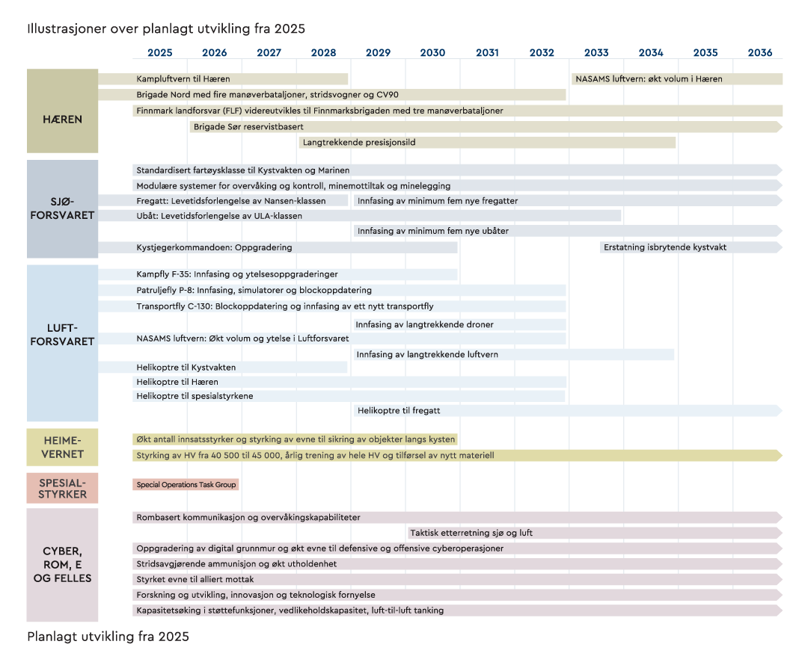

Et forsvar for hele Norge
For å muliggjøre forsvarsløftet skal alle Forsvarets baser videreføres, og en rekke baser skal fornyes og videreutvikles. Regjeringen viderefører aktivitet i alle de geografiske områdene der Forsvaret er tilstede i dag. Forsvaret beholder og styrker tilstedeværelse i distriktene, med særlig tyngde i nord.
Velfungerende og attraktive lokalsamfunn i distriktene er avgjørende for god grunnberedskap og støtten til Forsvarets avdelinger. Nøkkelen til dette er blant annet gode livs- og arbeidsvilkår. Dette inkluderer velfungerende bo-, service- og arbeidsmarkeder, helsetilbud, samferdsel og utdanning. En styrking av rammebetingelsene krever en bred innsats som går på tvers av flere sektorer.
Regjeringen ønsker å legge til rette for en satsing på distriktene som kan bidra til å skape gode bo- og arbeidsvilkår i hele landet. Forsvarsløftet innebærer behov for økt kapasitet til bo- og arbeidsrelaterte bygg på en rekke av Forsvarets baser, og et betydelig behov for bygninger og infrastruktur for å understøtte nytt materiell og et økt aktivitetsnivå. Vedlikehold og utbedring av bo- og arbeidsvilkår for ansatte og vernepliktige skal prioriteres.
I tillegg til å videreføre dagens baser vil regjeringen øke aktiviteten på noen utvalgte steder. Kjevik, som tidligere er vedtatt nedlagt, videreføres og basen videreutvikles som base for Forsvarets befalsskole og standkvarter for Agder heimevernsdistrikt.
Andøya flystasjon, som tidligere er vedtatt nedlagt, videreføres som base med en felles øvings- og utviklingsavdeling. På lengre sikt utvikles flystasjonen for å ivareta en operativ satsing på droner og romvirksomhet.
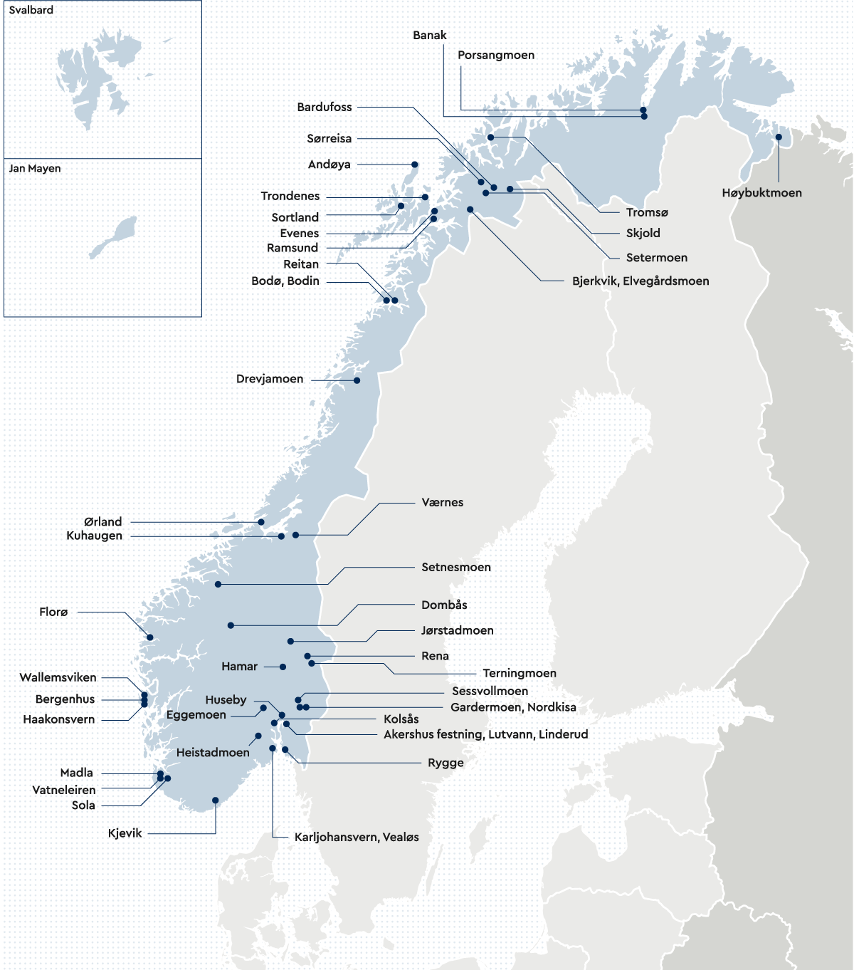
Forsvaret skal være tilstede over hele landet. Alle Forsvarets baser videreføres, en rekke baser fornyes. Regjeringen vil prioritere flere og bedre boliger, kvarter og kaserner. Forvaltning, drift, vedlikehold, og gjennomføring av prosjekter skal bli bedre.

Personell- og kompetanseløft
Forsvarssektoren består av dedikerte ansatte og vernepliktige som løser oppdrag hver dag. Det er menneskene i forsvarssektoren som gjør våpenplattformer og doktriner om til operativ evne. Og vi trenger langt flere av dem, særlig der forsvarssektoren har sine operative tyngdepunkt.
Regjeringen vil legge til rette for et stort personell- og kompetanseløft. Sektoren skal styrkes med flere tusen personer som tjenestegjør fast eller i reservestyrker.
Regjeringen vil ta flere grep for å gjøre personell- og kompetanseløftet mulig. Styrkingen av Forsvarets utdanningsinstitusjoner trappes opp. Regjeringen vil øke antall studieplasser på offisers- og befalsutdanningene.
Forsvarssektoren må også bli bedre på å rekruttere og å beholde personell. Forsvaret skal forvalte sitt arbeidsgiveransvar på en måte som gjør sektoren til en attraktiv arbeidsplass og det arbeides med endringer innenfor lønn- og insentiver.
Verneplikten er grunnpilaren i Forsvarets bemanningskonsept. Rammene for verneplikten skal utnyttes bedre for å løse større deler av sektorens kompetansebehov. Forsvaret skal også utvide bruken av reservister.
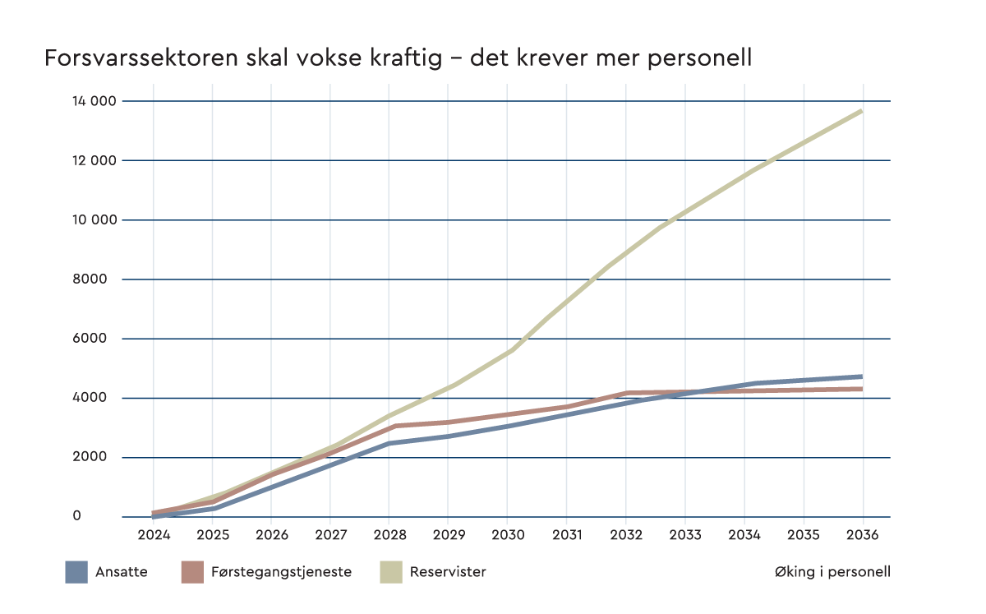

Forutsetninger for et sterkt forsvar
For å lykkes med forsvarsløftet vil regjeringen iverksette flere kraftfulle tiltak:

Personell- og kompetanseløft
Regjeringen vil foreta et stort personell- og kompetanseløft. Forsvarets utdanningsinstitusjoner må bli større, det skal tas grep for å rekruttere og beholde personell, verneplikten må utnyttes bedre, og det må legges til rette for målrettet bruk av reservister.

Raskere anskaffelser
Nå som forsvarssektoren skal vokse må det raskt skaffes til veie mer materiell, IKT og infrastruktur. Forsvarssektoren har over tid utviklet anskaffelsesprosesser som tar for lang tid. I en skjerpet sikkerhetssituasjon er dette ikke lenger godt nok. Regjeringen vil arbeide for at anskaffelser skal gjennomføres raskere og i større volum, samtidig som god styring vektlegges.

Bedre bygg og eiendom
Det har over lengre tid vært brukt for lite ressurser på vedlikehold og videreutvikling av Forsvarets eiendom, bygg og anlegg. Regjeringen vil etablere tilstrekkelig med boliger, kvarter og kaserner av god kvalitet. Der det kan gi større operativ evne, skal byggetempo vektes likeverdig med kostnad. Der det er hensiktsmessig skal det leies heller enn eies. Samtidig vil regjeringen redusere vedlikeholdsetterslepet og prioritere utbygging av infrastruktur.

Økt innsats for klima, innovasjon og forskning
Forsvarssektoren må tilpasse seg en verden i rask utvikling. Klimaendringer, teknologisk utvikling og et mer sammensatt trusselbilde endrer hva som skal til for å forsvare Norge og hvem som må samarbeide for å lykkes. Regjeringen vil bidra til en mer fremtidsrettet forsvarssektor ved å styrke satsingen på forskning og utvikling, vektlegge innovasjon i større grad og styrke arbeidet med utslippsreduksjon og klimaomstilling.
Veier inn i Forsvaret
